Отчет по мероприятиям 11.12.- 17.12.2017г.

15.12.2017г. в с.п. Усть-Юган проведены соревнования по настольному теннису. Приняли участие 12 человек, учащихся 6-7 классов. Победители награждены грамотами

16.12.2017г. г.Нефтеюганск в ЦК и СП Империя прошел Открытый турнир по бильярду, боулингу и игре в дартс, среди Общественных национальных организаций. Количество участников 70 человек.

16.12.2017 г. в 12:00 прошло Первенство с.п. Каркатеевы по мини-футболу, соревнование проводились по правилам игры в мини-футбол. количество участников 18 человек.

12.12.2017г. проводились соревнования по лыжным гонкам приуроченные «Дню конституции». В них приняли участие жители поселка с.п. Салым, разных возрастных категорий. В соревнованиях приняли участие 26 человек.

15.12.2017г. Первенство г.п. Пойковский по Быстрым Шахматам на призы Деда Мороза. В преддверии новогодних праздников в Детской Юношеской Спортивной школе шахмат имени Анатолия Карпова состоялось Первенство городского поселения Пойковский по Быстрым шахматам на призы Деда Мороза. В соревнованиях принимали участие порядка 40 человек. Среди мальчиков победителями стали Жиленок Андрей, Кухмазов Эмиль, Алексеев Илья, Галеев Тимур, Идрисов Зелимхан, среди девочек хорошие результаты показали Яковенко Екатерина, Стефанишина Елена, РустамхановаАмина,ЮсуповаМаксалина, Митолап Кристина. Победители и призеры были награждены грамотами и сладкими призами от Деда Мороза.
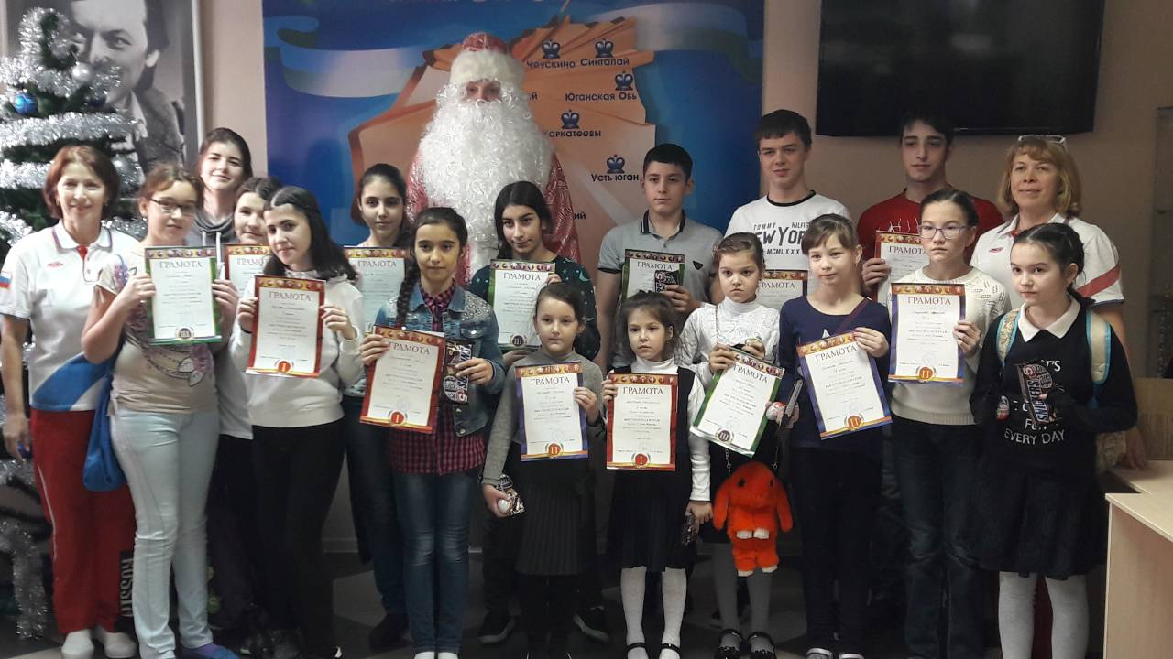
16.12.2017г. года в ДЮСШ «Нептун» состоялось Первенство г.п. Пойковский по Плаванию на призы Деда Мороза. Порядка 50 спортсменов в возрасте от 9 лет до 16 лет принимали участие в заплывах на дистанции 100 метров стилями брасс и баттерфляй. На дистанции 100 метров брассом лучшими стали: Амирова Е., Склярова Ю, Степурко Е, Арсланов А, Говоров И, Мигранов И, Филимонов В, Гнусарев Д. На дистанции 100 метров баттерфляем отличились: Владеев В, Затик Н, Мигранов А, Филимонов В, Ковров Т, среди девушек Амирова Е, Склярова Ю, Бахтина Ю. Победители и призеры получили грамоты и медали из рук веселого Олимпийского Мишки.
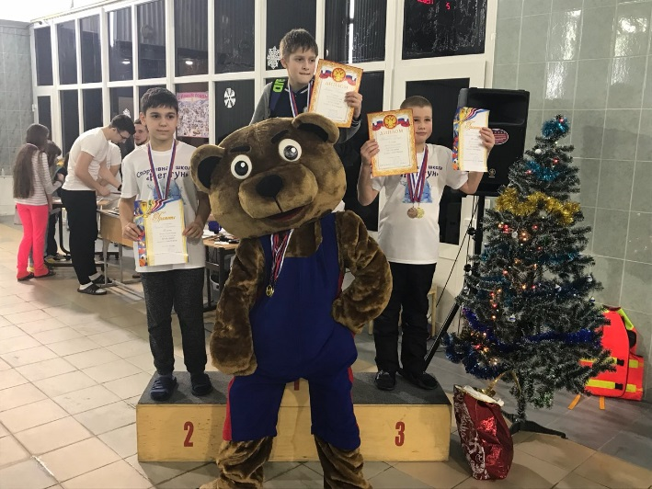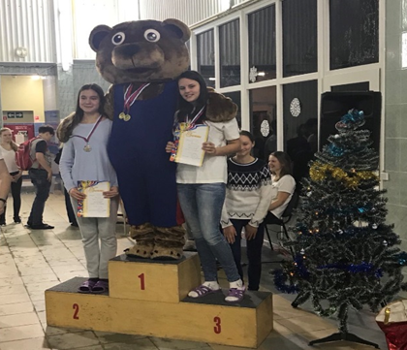

13.12.2017г. в 15:00ч. организованы и проведены семейные соревнования «Спортивная семья!» приуроченные к новогодним праздникам. Задействовано участников – 9 человек; ответственные за проведение соревнования инструктор – методист: Белкина Мария Юрьевна, Глушко А.Н.

